1.Расчитать токи во всех ветвях электрической цепи методом узловых потенциалов.
I3
I2
I1
I5
I4
IR6R7
I8
R4
E3
E1
R1
E2
R2
R3
R5
R6
R7
R8
E8
I9
a
b
с
d
e

R₁ | R₂ | R₃ | R₄ | R₅ | R₆ | R₇ | R₈
Ом | Ом | Ом | Ом | Ом | Ом | Ом | Ом
17 | 42 | 8 | 12 | 7 | 26 | 15 | 19
E₁ | E₂ | E₃ | E₈
В | В | В | В
30 | 24 | 17 | 11

Решение
Данная схема содержит только 4 независимых узла, так как узлы d и c соединены проводником и их можно объединить в один. Это означает, что согласно методу узловых потенциалов нужно составить систему из трех алгебраических уравнений с тремя неизвестными.
Пускай потенциалы узлов d и c (которые рассматриваются как один независимый узел) равны 0, а потенциалы узлов a, b, e равны соответственно, и
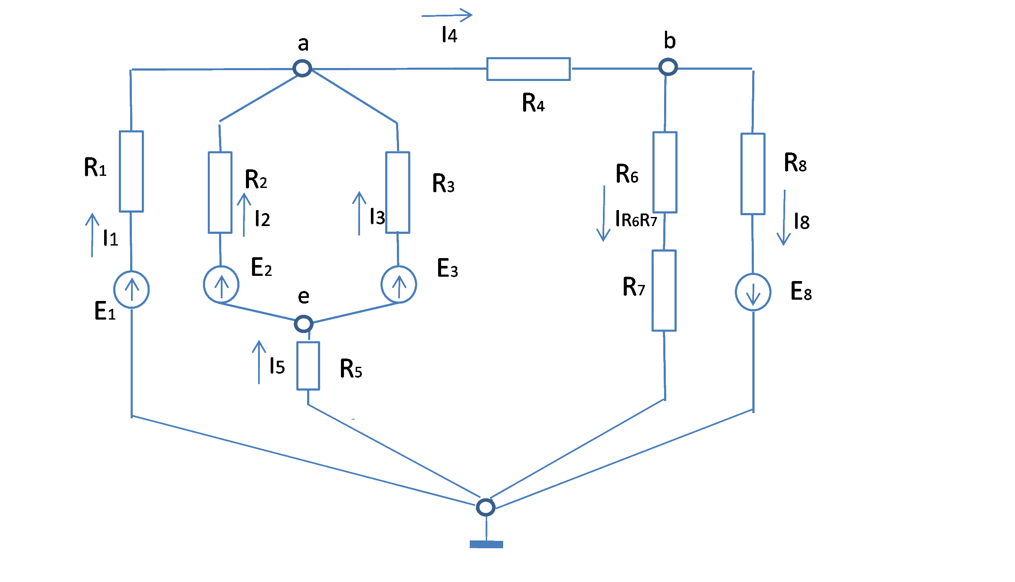
Составим систему алгебраических уравнений согласно методу узловых потенциалов:
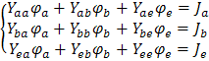
В данной системе переменные означают проводимость веток, соединяющих i-ый и j-ый узлы, взятую со знаком минус. Переменные – означают сумму проводимостей всех веток, подходящих j-му узлу. Переменные обозначают узловой ток, который равен алгебраической сумм токов, определяемых источниками ЭДС, присоединённых к узлу k. Знак силы тока выбирается в зависимости от направления действия ЭДС. Если ЭДС направлена к узлу, то знак «+», если от узла – знак «-».
Выпишем значения всех коэффициентов в системе:
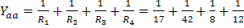 = 0.291 См
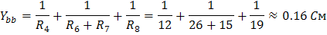
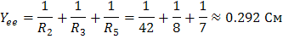
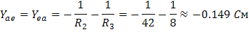
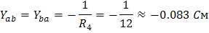
, так как эти два узла не соединены общими ветками.
Выпишем значения узловых токов:
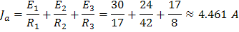
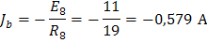
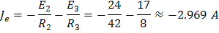
Выпишем систему с численными значениями коэффициентов:
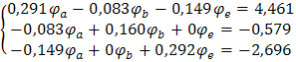
Решение данной системы можно произвести как вручную, так и с помощью ЭВМ. В данном случае для нахождения решений был использован математический пакет Maple 12. Искомые потенциалы имеют значения: . Отсчет потенциалов ведется от потенциала узлов d и c, принятых за 0. Зная значения потенциалов узлов и параметры схемы, можно определить токи во всех ветвях, используя закон Ома для Участка цепи. Ниже приведены вычисления:
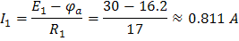
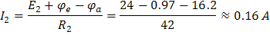
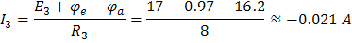
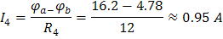
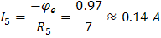
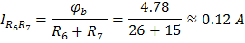
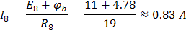
Ток I между узлами d и c можно найти исходя из первого правила Кирхгофа:
Таким образом, величины всех токов найдены. Результаты сведем в таблицу:

